|  |  |  |
| --- | --- | --- |
| Maitrise de la langue  Lecture-compréhension |  | PS/MS |

Le loup conteur

Stade logographique

# lire.pngJe sais lire les mots de…

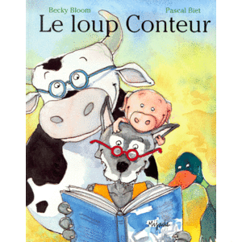

# Le loup conteur

# Pascal Biet, Becky Bloom, éditions Mijade

|  |  |  |
| --- | --- | --- |
|  |  |  |
| VACHE |  | COCHON |

|  |  |  |
| --- | --- | --- |
|  |  |  |
| LOUP |  | CANARD |

|  |  |  |
| --- | --- | --- |
|  |  |  |
| FERME |  | ÉCOLE |

|  |  |  |
| --- | --- | --- |
| la vache.jpg | le canard.jpg | le cochon.jpg |
| le loup.jpg | ferme.gif | classe.jpg |
| la vache.jpg | le canard.jpg | le cochon.jpg |
| le loup.jpg | ferme.gif | classe.jpg |
| la vache.jpg | le canard.jpg | le cochon.jpg |
| le loup.jpg | ferme.gif | classe.jpg |

Lecture



0 Colorie.jpg 0 Barre.jpg

**Colorie les personnages qui font partie de l’histoire. Barre les autres.**

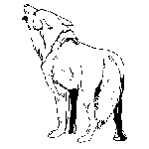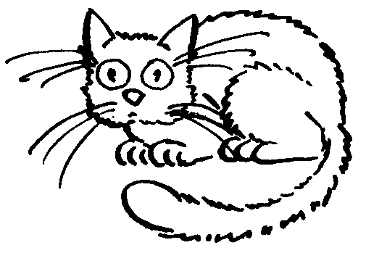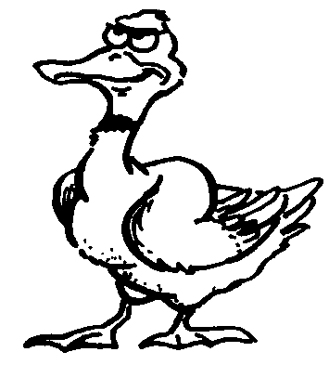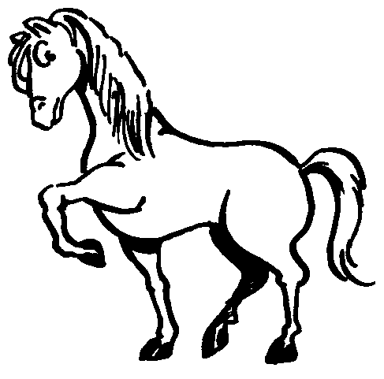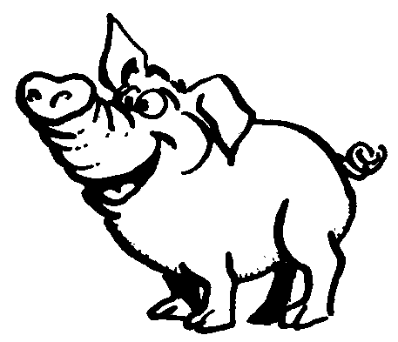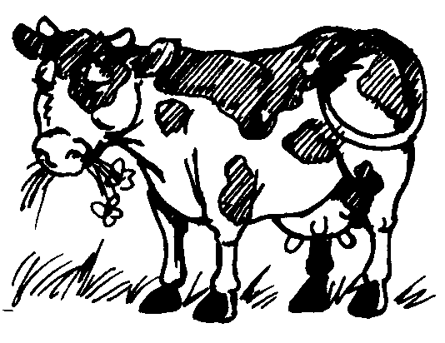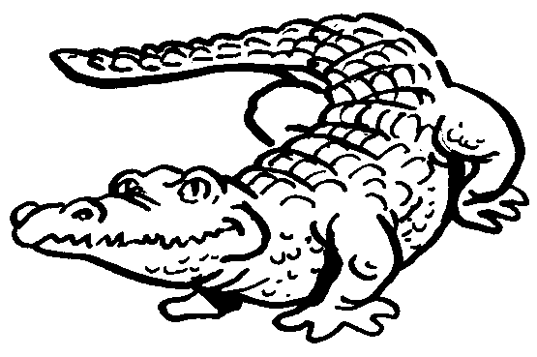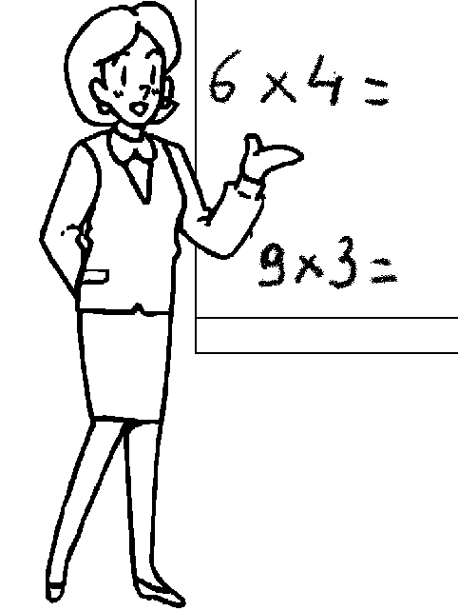

Lecture



0 Colorie.jpg 0 Barre.jpg

**Colorie les endroits où se passe l’histoire. Barre les autres.**

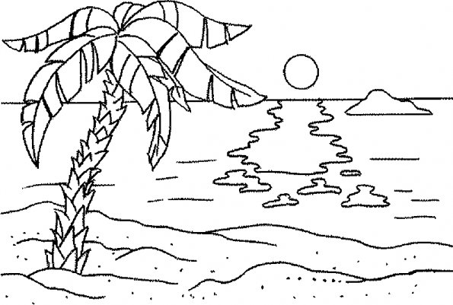 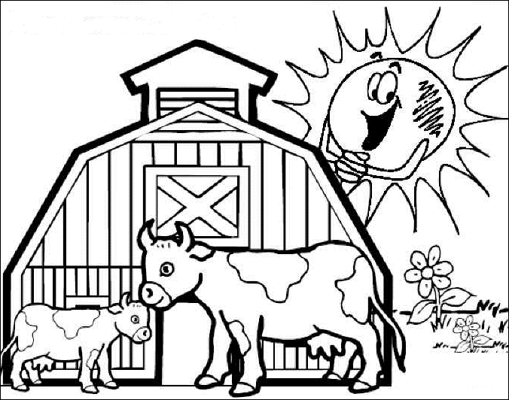 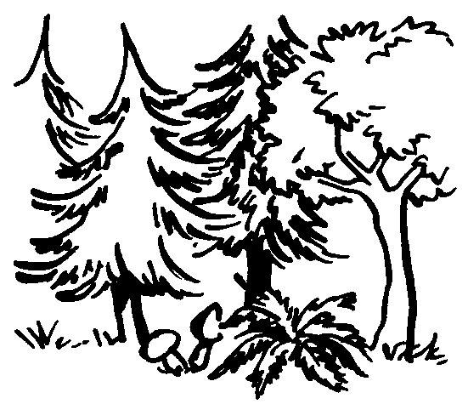 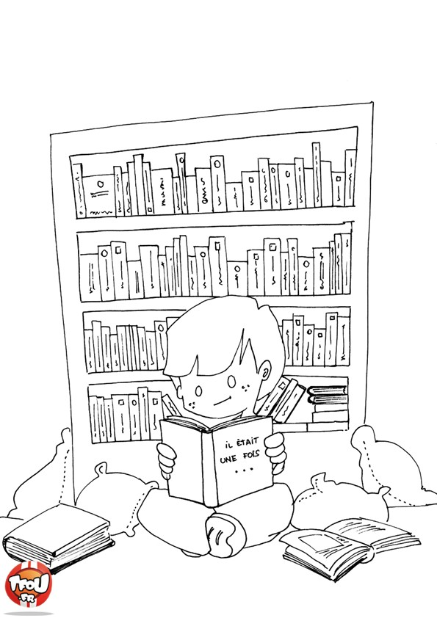

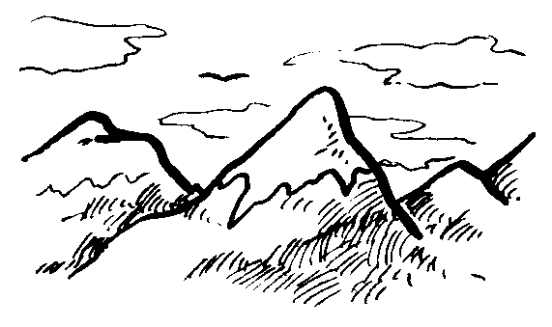 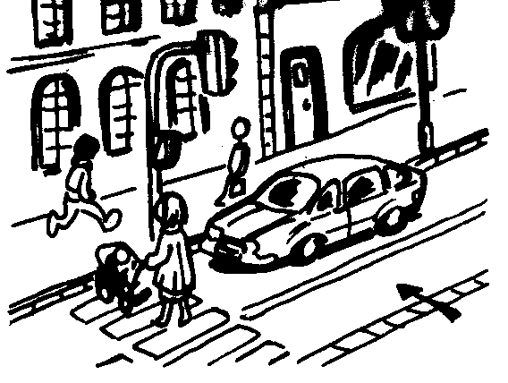 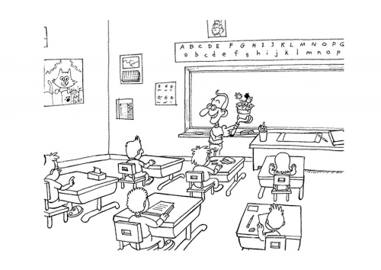

Lecture



0 Colorie.jpg 0 Barre.jpg

**Colorie ce que font les animaux dans l’histoire. Barre le reste.**

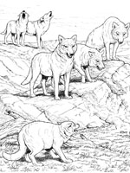 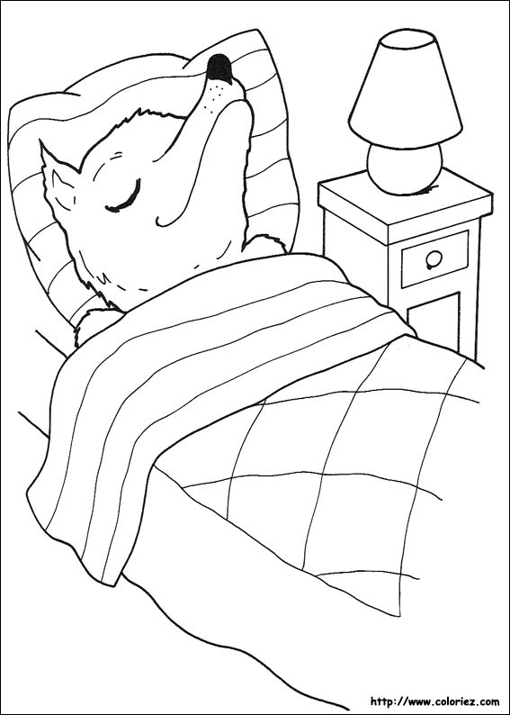 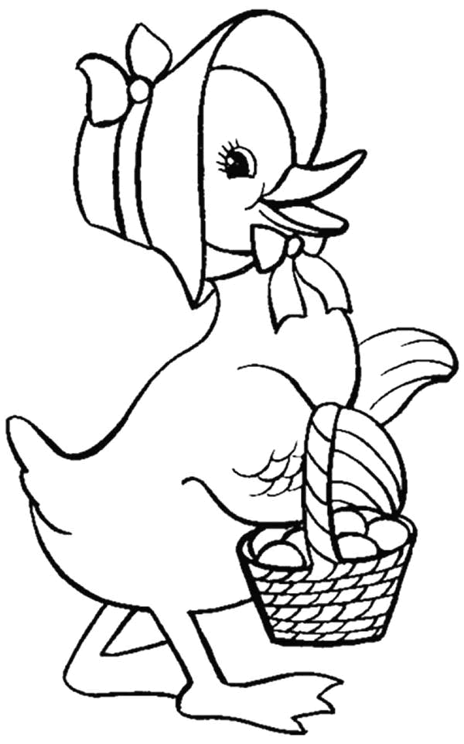 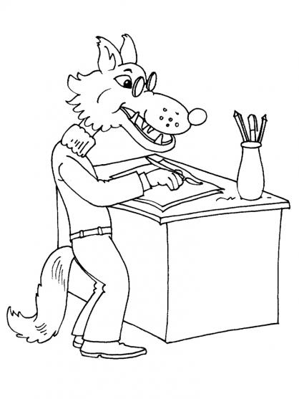

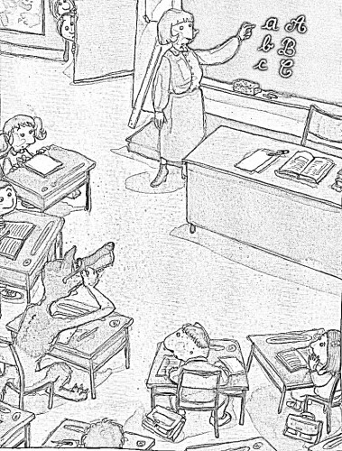 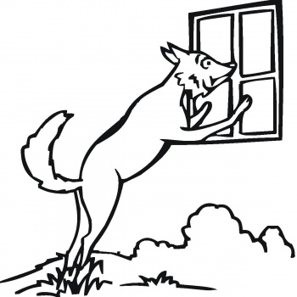 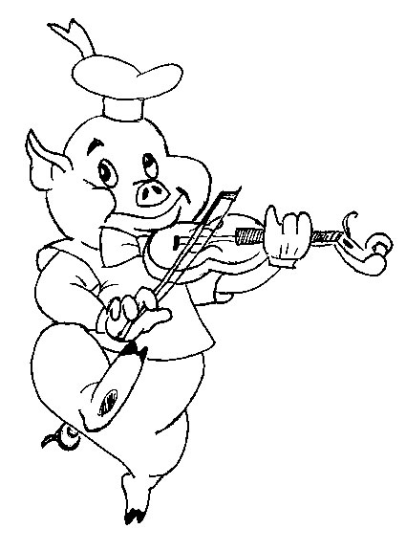

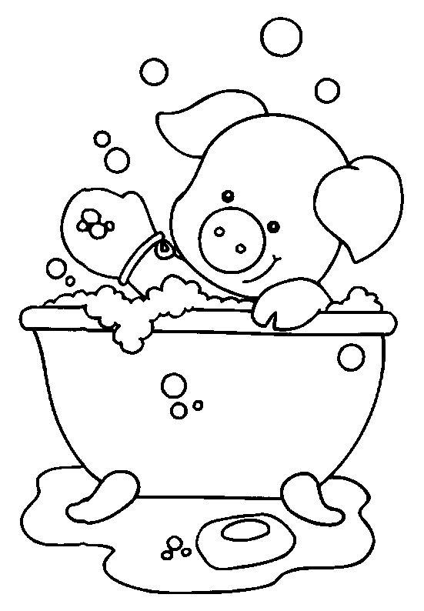 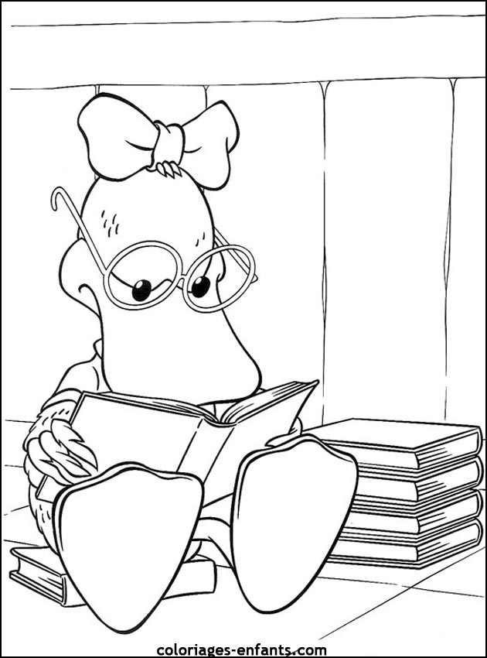 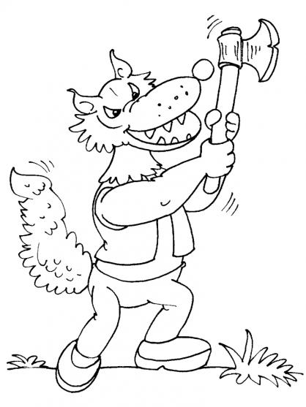 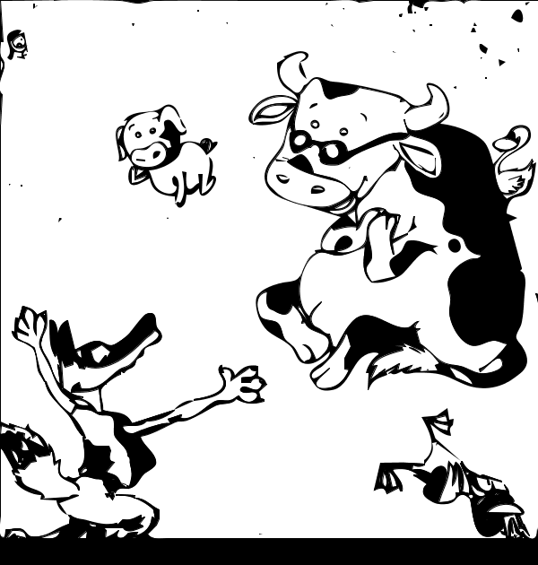

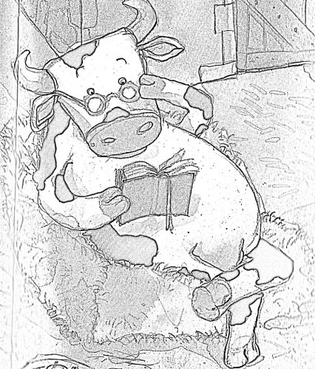 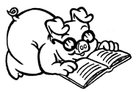 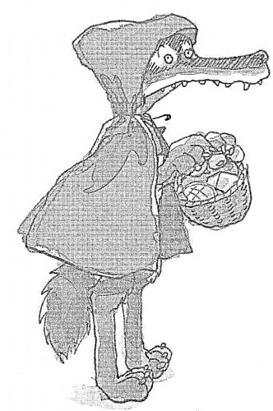

Lecture



0 Colorie.jpg

**Colorie les loups en gris, les cochons en rose, les canards en vert et les vaches en marron. Applique-toi pour ne pas dépasser.**

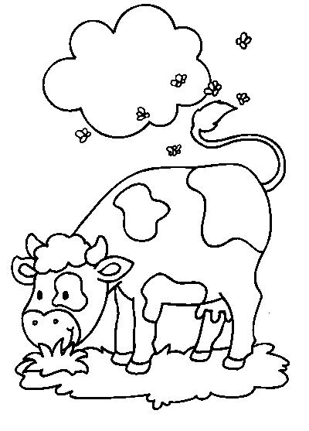   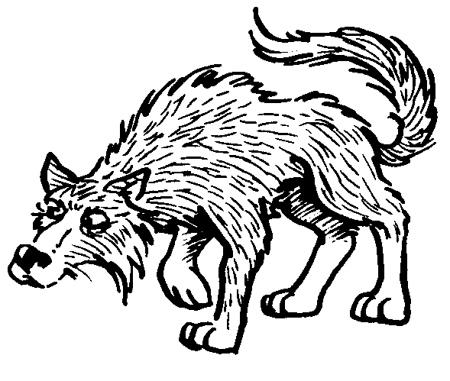

  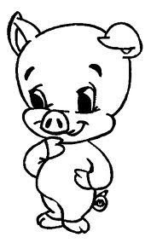 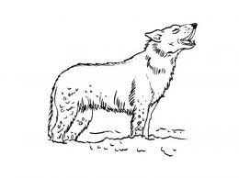

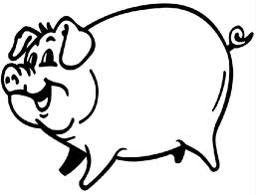 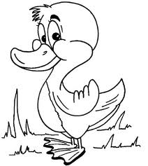 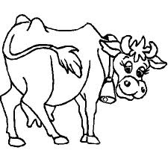 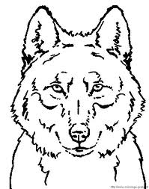

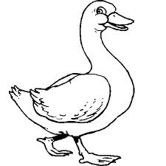 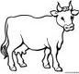 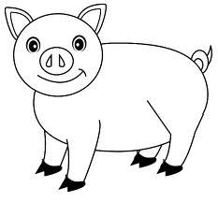

Lecture



0 Colorie.jpg 0 Barre.jpg

**Colorie les cases vraies, barre les cases fausses.**





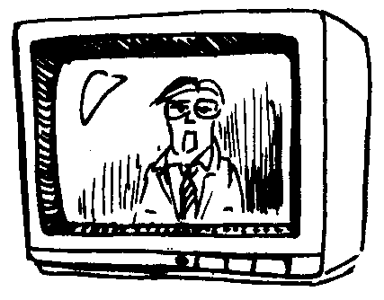







Lecture





0 Colorie.jpg 0 Barre.jpg

**Colorie les cases vraies, barre les cases fausses.**



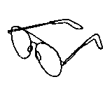



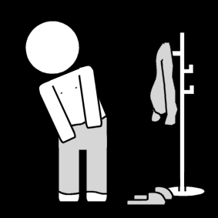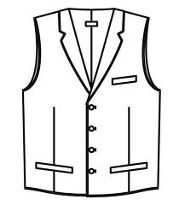



Lecture



0 Découpe.jpg 0 Colle.jpg 0 Ecris.jpg 0 Colorie.jpg

**Découpe les lettres et colle-les à la bonne place pour écrire le mot.**

**Recopie le mot en-dessous puis colorie le dessin.**

 LOUP

|  |  |  |  |
| --- | --- | --- | --- |
| 0 Colle.jpg | 0 Colle.jpg | 0 Colle.jpg | 0 Colle.jpg |
|  |  |  |  |

✂----------------------------------------------------------------------------------------------------------------

|  |  |  |  |  |  |
| --- | --- | --- | --- | --- | --- |
| O | U | D | P | T | L |

Lecture



0 Découpe.jpg 0 Colle.jpg 0 Ecris.jpg 0 Colorie.jpg

**Découpe les lettres et colle-les à la bonne place pour écrire le mot.**

**Recopie le mot en-dessous puis colorie le dessin.**

 VACHE

|  |  |  |  |  |
| --- | --- | --- | --- | --- |
| 0 Colle.jpg | 0 Colle.jpg | 0 Colle.jpg | 0 Colle.jpg | 0 Colle.jpg |
|  |  |  |  |  |

✂----------------------------------------------------------------------------------------------------------------

|  |  |  |  |  |  |
| --- | --- | --- | --- | --- | --- |
| V | U | A | E | H | C |

Lecture



0 Découpe.jpg 0 Colle.jpg 0 Colorie.jpg

**Découpe les lettres et colle-les à la bonne place pour écrire les mots. Colorie les dessins.**

 canard

|  |  |  |  |  |  |
| --- | --- | --- | --- | --- | --- |
| 0 Colle.jpg | 0 Colle.jpg | 0 Colle.jpg | 0 Colle.jpg | 0 Colle.jpg | 0 Colle.jpg |

 cochon

|  |  |  |  |  |  |
| --- | --- | --- | --- | --- | --- |
| 0 Colle.jpg | 0 Colle.jpg | 0 Colle.jpg | 0 Colle.jpg | 0 Colle.jpg | 0 Colle.jpg |

✂----------------------------------------------------------------------------------------------------------------

|  |  |  |  |  |  |  |  |
| --- | --- | --- | --- | --- | --- | --- | --- |
| n | p | m | a | r | d | c | a |
| c | o | h | u | c | t | n | o |

Lecture



0 Découpe.jpg 0 Colle.jpg 0 Colorie.jpg

**Découpe les lettres et colle-les à la bonne place pour écrire les mots. Colorie les dessins.**

 ferme

|  |  |  |  |  |
| --- | --- | --- | --- | --- |
| 0 Colle.jpg | 0 Colle.jpg | 0 Colle.jpg | 0 Colle.jpg | 0 Colle.jpg |

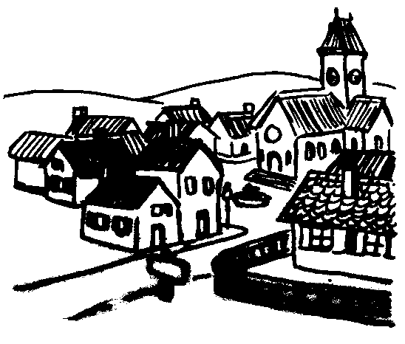 village

|  |  |  |  |  |  |  |
| --- | --- | --- | --- | --- | --- | --- |
| 0 Colle.jpg | 0 Colle.jpg | 0 Colle.jpg | 0 Colle.jpg | 0 Colle.jpg | 0 Colle.jpg | 0 Colle.jpg |

✂----------------------------------------------------------------------------------------------------------------

|  |  |  |  |  |  |  |  |
| --- | --- | --- | --- | --- | --- | --- | --- |
| e | a | f | j | g | i | e | n |
| u | v | l | o | m | e | l | r |

Lecture



0 Découpe.jpg 0 Colle.jpg 0 Colorie.jpg

**Découpe les lettres et colle-les à la bonne place pour écrire les mots. Colorie les dessins.**

 école

|  |  |  |  |  |
| --- | --- | --- | --- | --- |
| 0 Colle.jpg | 0 Colle.jpg | 0 Colle.jpg | 0 Colle.jpg | 0 Colle.jpg |

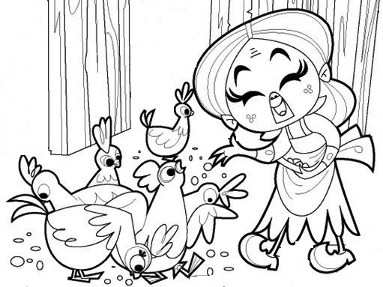 fermière

|  |  |  |  |  |  |  |  |
| --- | --- | --- | --- | --- | --- | --- | --- |
| 0 Colle.jpg | 0 Colle.jpg | 0 Colle.jpg | 0 Colle.jpg | 0 Colle.jpg | 0 Colle.jpg | 0 Colle.jpg | 0 Colle.jpg |

✂----------------------------------------------------------------------------------------------------------------

|  |  |  |  |  |  |  |  |  |
| --- | --- | --- | --- | --- | --- | --- | --- | --- |
| a | i | e | è | t | e | é | o | r |
| e | d | f | n | c | r | l | m | u |

Lecture



0 Découpe.jpg 0 Colle.jpg

**Découpe les images et colle-les dans l’ordre de l’histoire.**

|  |  |  |  |  |
| --- | --- | --- | --- | --- |
| 1 | 2 | 3 | 4 | 5 |

✂--------------------------------------------------------------------------------------------------------------------------------------------------------------------

|  |  |  |  |  |  |
| --- | --- | --- | --- | --- | --- |
| le loup conteur006.jpg | le loup conteur004.jpg | mariage.bmp | le loup conteur012.jpg | le loup conteur009.jpg | le loup conteur003.jpg |